# Preisliste Pferdehaar (unverbindlich)

Verschiedene Flechtzöpfe (eckig mit 12, rund mit 4 dick und dünn) mit Perlen

Je nach Verschluß und Perle

22,-- bis 26,-- Euro

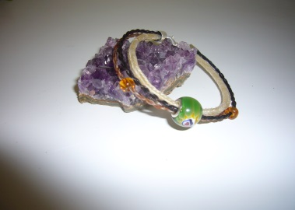

3 verschiedene Zöpfe mit Perle und

Magnetverschluß 25,-- Euro

Ohrringe einfach 10,-- Euro

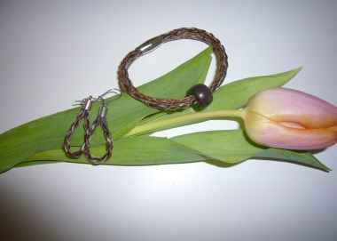

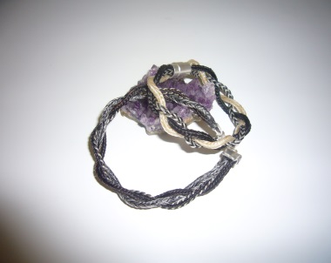

Drei eckig geflochtene (mit 12) Zöpfe

Magnetverschluss oder Bandverschluss

30.—Euro

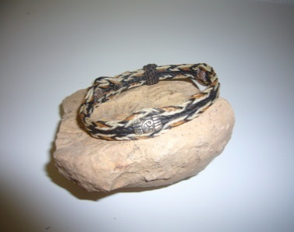

Armband 3 Eckige Zöpfe mit Schiebeverschluß

Perle nach Wahl

Ab 25,-- Euro

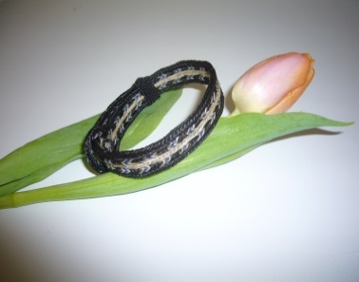

Armband für Männer

5 Eckige Zöpfe mit Schiebeverschluß

40,-- Euro

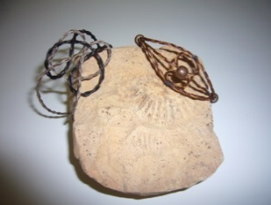

Filigran geflochtene Zöpfe

Mit Knoten oder Perlen

Je nach Verschluß 10,-- bis 15,-- Euro

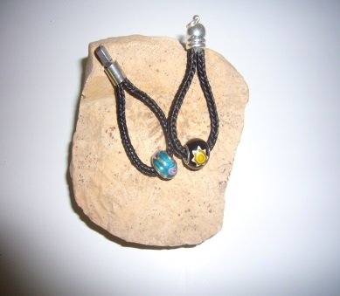

Schlüsselanhänger oder auch Kettenanhänger

ab 12,-- Euro

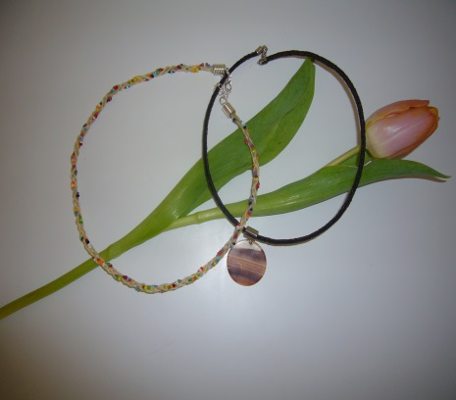

Halskette (schwarz) eckig geflochten mit Achatscheibe als Anhänger

25,-- Euro (Kette ohne Anhänger 20.-- )

Halskette weiss/bunt Rundgeflochten mit 6 und Perlen mit eingeflochten

25,-- Euro

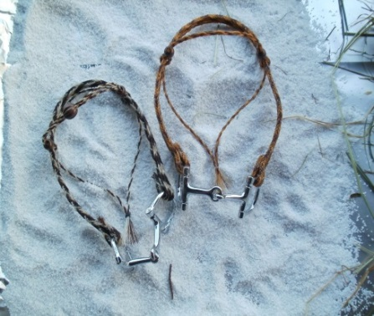

Minitrense

25,-- Euro

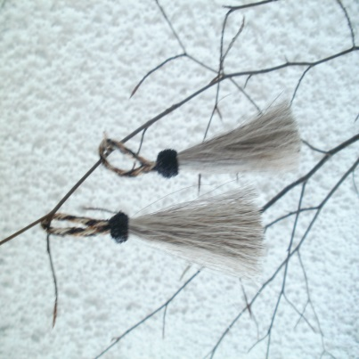

Tassels

Je nach Ausführung

ab 6,-- Euro

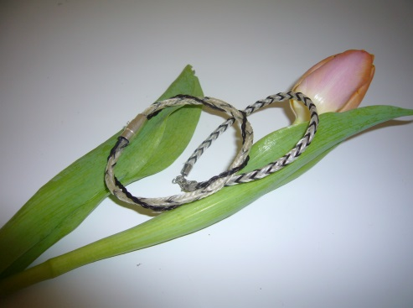

eckig geflochten mit 12 Strängen

einfach oder mit Flechtwerk aus 4 dazu

je nach Verschluß und z.B Perle

10,- bis 20,-- Euro

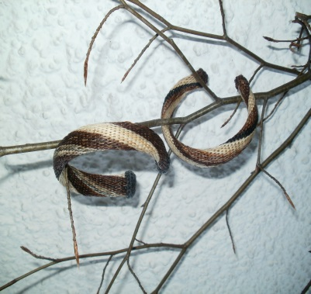

Armreifen gehitcht mit Metallkern

45,-- Euro

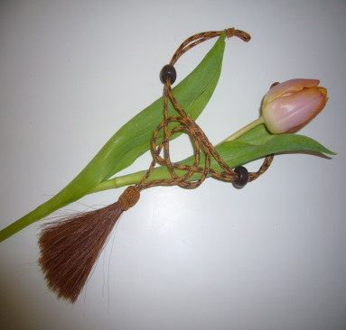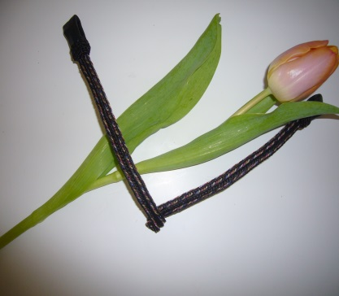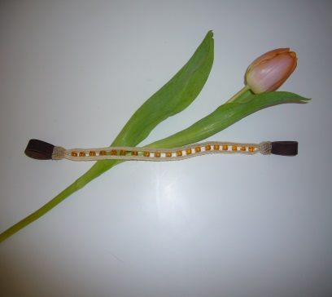i

Stirnbänder verschiedene Ausführungen ab 30.—Euro

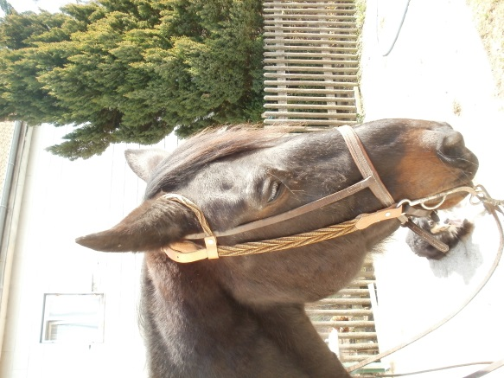

Gehitchte Trense mit Leder

ab 130 .-- Euro